БЮДЖЕТ
ПРУЖАНСКОГО РАЙОНА
НА 2019 ГОД
Бюджет для граждан – 2019 базируется на нормах Закона Республики Беларусь «О республиканском бюджете на 2019 год», положениях основных направлений бюджетно-финансовой и налоговой политики Республики Беларусь на 2019 – 2021 годы, а также Закона Республики Беларусь «О местном управлении и самоуправлении в Республике Беларусь» и представляет собой информацию о формировании бюджета и направлениях использования бюджетных средств, изложенную в максимально простой и доступной форме.

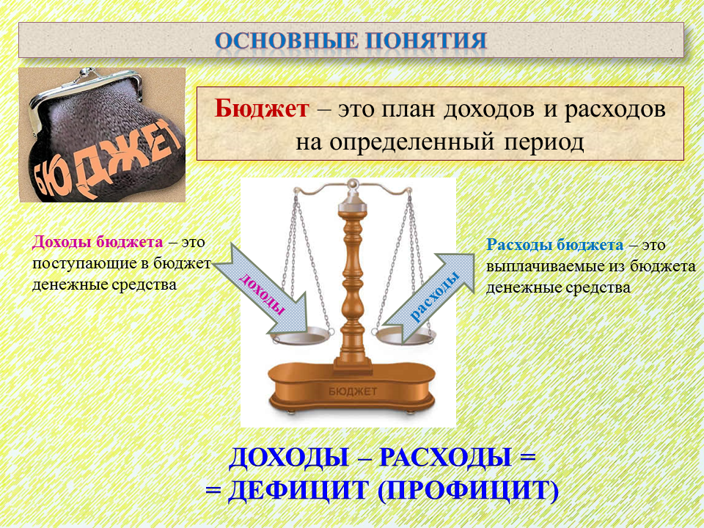

Общие сведения
Для выполнения своих задач государству необходим бюджет, который формируется за счет налогов и других платежей.
Бюджет – это главный финансовый документ страны. Согласно Бюджетному кодексу Республики Беларусь бюджет представляет собой план формирования и использования денежных средств для обеспечения реализации задач и функций государства в течение финансового года, который устанавливается с 1 января по 31 декабря календарного года.

Этапы бюджетного процесса:
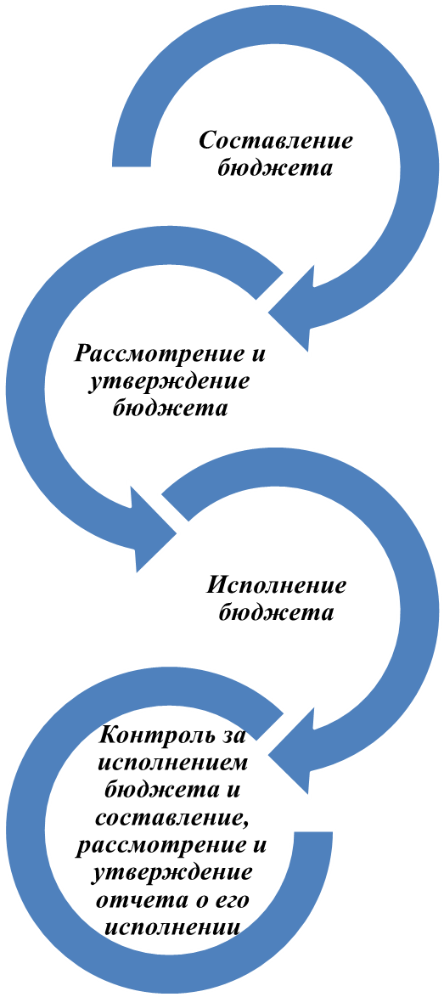

Бюджет является способом перераспределения денежных доходов населения, предприятий и других юридических лиц в интересах финансирования государственных и иных общественно значимых расходов.
В связи с особой значимостью республиканского бюджета, как для каждого конкретного гражданина, так и для экономической жизни страны в целом, он утверждается в форме закона, местные бюджеты - решений местных Советов депутатов.
Составление, рассмотрение, утверждение, исполнение бюджетов, контроль за их исполнением, а также составление, рассмотрение и утверждение отчетов об их исполнении – это непрерывный процесс с широким составом участников. В бюджетном процессе участвуют Президент, Парламент, Правительство, местные Советы депутатов, местные исполнительные и распорядительные органы, органы Комитета государственного контроля, иные государственные органы, а также распорядители и получатели бюджетных средств.
Доходы бюджета – денежные средства, поступающие в безвозмездном и безвозвратном порядке в бюджет в соответствии с действующим законодательством. Доходы бюджета формируются за счет:
- налоговых доходов;
- неналоговых доходов;
- безвозмездных поступлений.
В Республике Беларусь виды налогов, сборов (пошлин), порядок их исчисления и сроки уплаты, а также плательщики установлены Налоговым кодексом Республики Беларусь.
Неналоговые доходы – это доходы, получаемые в виде платы за пользование государственными фондами или имуществом либо компенсации за оказанные государством услуги юридическим или физическим лицам.
К безвозмездным поступлениям относятся необязательные платежи, которые включают в себя поступления от иностранных государств, международных организаций, а также другого бюджета в форме межбюджетных трансфертов.
В свою очередь расходы бюджета – денежные средства, направляемые на финансовое обеспечение задач и функций государства.
Для обеспечения соответствия между полномочиями государственных органов на осуществление расходов, закрепленных за республиканским и местными бюджетами, и бюджетными ресурсами, которые должны обеспечивать исполнение этих полномочий, предусматривается предоставление межбюджетных трансфертов – бюджетных средств, передаваемых из одного бюджета в другой бюджет на безвозвратной и безвозмездной основе. Трансферт, передаваемый другому бюджету на осуществление целевых расходов, называется субвенцией. При недостаточности в нижестоящем бюджете собственных доходов для финансирования его расходов в целях обеспечения сбалансированности из вышестоящего в нижестоящий бюджет передается межбюджетный трансферт в виде дотации.
Соотношение между доходной и расходной частями бюджета определяет итоговое сальдо бюджета. В зависимости от величины этого сальдо бюджет может быть сбалансированным, профицитным или дефицитным.
Сбалансированный бюджет – бюджет, в котором расходы равны его доходам и иным поступлениям в бюджет.
Если доходы бюджета превышают его расходы, то формируется профицит бюджета.
Превышение расходов бюджета над его доходами называется дефицитом бюджета.
Все доходы, расходы, источники финансирования дефицита (направления использования профицита) бюджета структурированы в единой бюджетной классификации Республики Беларусь.
Бюджетная политика в 2019 году будет направлена на обеспечение долгосрочной сбалансированности и устойчивости бюджетной системы, повышение благосостояния граждан и усиление социальной направленности бюджета, своевременное и полное исполнение долговых обязательств, повышение эффективности бюджетного планирования, а также на рациональное использование бюджетных средств в соответствии с приоритетами социально-экономического развития.

Пружанский район в цифрах
(по состоянию на 1 января 2019 года)

ЗДРАВООХРАНЕНИЕ

количество учреждений здравоохранения
в городе – 3
больницы в сельской местности – 1
амбулатории в сельской местности - 7
количество посещений врача на дому
за 2018 год – 44,2 тыс. человек
амбулаторный прием у врача за 2018 год –
434,4 тыс. человек

КУЛЬТУРА

количество музеев – 2
клубные учреждения – 32
центральная
библиотека – 1
филиалы центральной библиотеки – 28
кинотеатр – 1
игровая комната «Территория твоего детства» – 1
количество клубных формирований в клубных учреждениях – 228
количество участников в клубных
учреждениях – 1,92 тыс. человек

ФИЗИЧЕСКАЯ КУЛЬТУРА И СПОРТ

количество детско-юношеских спортивных школ – 2
спортивный клуб – 1
число учащихся – 979 человек

СОЦИАЛЬНАЯ ПОДДЕРЖКА

количество учреждений социального обслуживания населения – 1
количество детских домов семейного типа – 2
число проживающих - 18
число приемных семей - 14
количество получателей
адресной социальной помощи за 2018 год –
1,17 тыс. человек

ОБРАЗОВАНИЕ

количество дошкольных учреждений – 22
количество детей –
1,63 тыс. человек
учреждения общего среднего образования – 28
количество учащихся –
4,87 тыс. человек
учреждения дополнительного
образования детей и
молодежи – 8
количество обучающихся –
2,59 тыс. человек
учреждения дополнительного образования взрослых – 1
оздоровительные лагеря – 2
социально-педагогический
центр – 1
центр коррекционно-развивающего
обучения и
реабилитации – 1
количество обучающихся – 18 человек

ТРАНСПОРТ

количество перевезенных пассажиров
городским и пригородным
транспортом за 2018 год
– 1 827,8 тыс. человек

КОНСОЛИДИРОВАННЫЙ БЮДЖЕТ ПРУЖАНСКОГО РАЙОНА
НА 2019 ГОД
Консолидированный бюджет Пружанского района состоит из 13 бюджетов:
- бюджет базового уровня (районный бюджет) – 1;
- бюджет первичного уровня (сельские бюджеты) – 12.

В свод консолидированного бюджета Пружанского района включены утвержденные местными Советами депутатов районный бюджет и сельские бюджеты в общей сумме 68 696,2 тыс. рублей по доходам и 68 676,2 тыс. рублей по расходам.
Установлен профицит (превышением доходов над расходами) районного бюджета в сумме 20,0 тыс. рублей, который будет направлен на платежи местных исполнительных и распорядительных органов в качестве гаранта по погашению и обслуживанию кредитов, выданных банками Республики Беларусь.

ДОХОДЫ

Доходы бюджета района формируются за счет налогов, сборов (пошлин), неналоговых доходов и средств, получаемых из вышестоящего бюджета в виде дотаций и субвенций на финансирование расходов по развитию сельского хозяйства и рыбохозяйственной деятельности.
В объеме доходов бюджета района собственные доходы (налоговые и неналоговые доходы) составляют 36 155,3 тыс. рублей (52,6%) и средства, получаемые из вышестоящего бюджета – 32 540,9 тыс. рублей (47,4%).

Структура доходов консолидированного бюджета района
на 2019 год

В структуре собственных доходов бюджета района на 2019 год налоговые доходы составляют 33 399,7 тыс. рублей (92,4%), неналоговые доходы –2 755,6 тыс. рублей (7,6%).
Налоговые доходы формируются в основном за счет поступлений подоходного налога – 14 242,9 тыс. рублей (42,6%), налога на добавленную стоимость – 8 670,2 тыс. рублей (26,0%), налогов на собственность –3 980,4 тыс. рублей (11,9%), других налогов от выручки от реализации товаров (работ, услуг) – 4 621,3 тыс. рублей (13,8%), налога на прибыль – 1 239,5 тыс. рублей (3,7%).

Структура налоговых доходов бюджета района в 2019 году

Неналоговые доходы формируются в основном за счет поступлений компенсации расходов госудаства – 1 286,4 тыс. рублей (46,6%), доходам от приватизации – 399,7 тыс. рублей (14,5%), дивидендам на доли (акции), находящиеся в государственной собственности– 250,3 тыс. рублей (9,1%), доходам от перечисления части прибыли унитарных предприятий –135,0 тыс. рублей (4,9%), доходов от сдачи в аренду земельных участков – 129,7 тыс. рублей (4,7%), доходов от сдачи в аренду имущества – 108,9 тыс. рублей (4,0%), штрафам – 141,8 тыс. рублей (5,2%), иные неналоговые доходы – 303,8 тыс. рублей (11,0%).

Структура неналоговых доходов бюджета района в 2019 году
В 2019 году бюджету района из республиканского бюджета передаются безвозмездные поступления в общей сумме 32 540,9 тыс. рублей, в том числе:
дотации – 31 504,2 тыс. рублей;
субвенции – 1 036,7 тыс. рублей (на развитие сельского хозяйства и рыбохозяйственной деятельности).

РАСХОДЫ
В соответствии с бюджетной классификацией финансирование расходов бюджета района осуществляется по направлениям, отражающим выполняемые государством функций.
В 2019 году предусмотрены расходы на: общегосударственную деятельность, национальную оборону, национальную экономику, охрану окружающей среды, жилищно-коммунальные услуги и жилищное строительство, здравоохранение, физическую культуру и спорт, культуру, образование и социальную политику.
Финансирование расходов ведется по 11 программам. Их удельный вес в общем объеме расходов консолидированного бюджета составляет 91,1% или 62 583,4 тыс. рублей.
Финансирование расходов в рамках государственных программ осуществляются с учетом выполнения конкретных программных мероприятий, что обеспечивает более четкую взаимосвязь с целями государственной политики и концентрацию бюджетных расходов на приоритетных направлениях социально-экономического развития.

За счет средств бюджета района финансируются наиболее значимые расходы – обеспечивается работа учреждений дошкольного и общего среднего образования, поликлиник и больниц, удешевляется стоимость жилищно-коммунальных услуг и услуг пассажирского транспорта, предоставляемых населению, реализуются мероприятия по социальному обеспечению граждан, создается и содержится местная улично-дорожная сеть, инженерная инфраструктура к жилью.
Социальные расходы бюджета остаются самыми значительными. В числе важнейших направлений социальных расходов – финансирование учреждений и мероприятий социальной сферы: образования, здравоохранения, физической культуры и спорта, культуры, социальной политики. В бюджете района на 2019 год расходы на социальную сферу составляют 51 423,7 тыс. рублей или 74,9% общего объема расходов консолидированного бюджета района.
На финансирование общегосударственной деятельности предусмотрено 4 568,7 тыс. рублей или 6,7% в общей сумме расходов – это расходы на обеспечение функционирования органов местного управления и самоуправления, государственного архива, на обслуживание долга органов местного управления и самоуправления, резервные фонды, включая фонд финансирования расходов, связанных со стихийными бедствиями, авариями и катастрофами, иные общегосударственные вопросы.
Расходы бюджета на национальную оборону в 2019 году предусмотрены в сумме 25,0 тыс. рублей. Запланированные средства будут направлены на финансирование расходов территориальной обороны по приобретению запасов материальных средств, содержанию пунктов управления, проведению учебных сборов.
В рамках расходов на национальную экономику, которые составляют 3 430,5 тыс. рублей или 5,0% всех расходов, финансируются сельское хозяйство, транспорт, топливо и энергетика, бытовое обслуживание.
В рамках расходов на охрану окружающей среды осуществляются компенсационные выплаты за добычу дикого кабана, финансирование мероприятий по рациональному использованию природных ресурсов и охране окружающей среды.
Расходы бюджета в сфере жилищно-коммунальных услуг и жилищного строительства составляют 9 214,2 тыс. рублей и занимают 13,4% в общем объеме расходов, будут направлены на строительство социального и коммерческого жилья, строительство объектов инженерной и транспортной инфраструктуры к жилью, на благоустройство населенных пунктов. Значительные средства бюджета направляются организациям на удешевление стоимости жилищно-коммунальных услуг, оказываемых населению.

РАЙОННЫЙ БЮДЖЕТ НА 2019 ГОД

ДОХОДЫ
Объем районного бюджета утвержден по доходам в сумме 67 747,0 тыс. рублей и по расходам в сумме 67 727,0 тыс. рублей с профицитом (превышением доходов над расходами) в размере 20,0 тыс. рублей, который будет направлен на платежи местных исполнительных и распорядительных органов в качестве гаранта по погашению и обслуживанию кредитов, выданных банками Республики Беларусь.
В общем объеме доходов районного бюджета на 2019 год предусмотрены: собственные доходы – 35 206,0 тыс. рублей (в том числе налоговые доходы – 32 463,8 тыс. рублей, неналоговые доходы – 2 742,2 тыс. рублей), безвозмездные поступления из республиканского бюджета – 32 540,9 тыс. рублей, из которых 836,8 тыс. рублей дотации подлежат передаче в сельские бюджеты для их сбалансированности и осуществления целевых расходов.

Структура доходов районного бюджета на 2019 год

Структура доходов сельских бюджетов на 2019 год

В целом бюджет сельских советов составляет 1 786,1 тыс. рублей, из которых собственные доходы составляют 949,3 тыс. рублей, в том числе налоговые доходы –935,9 тыс. рублей, неналоговые доходы – 13,4 тыс. рублей. Основным доходным источником сельских бюджетов является подоходный налог с физических лиц – 758,4 тыс. рублей, что составляет 79,9 % собственных доходов. Налоги на собственность составляют 16,6 % бюджета или 157,7 тыс. рублей.

РАСХОДЫ
В функциональной структуре расходов районного бюджета на 2019 год предусмотрены расходы на: общегосударственную деятельность, национальную оборону, национальную экономику, охрану окружающей среды, жилищно-коммунальные услуги и жилищное строительство, здравоохранение, физическую культуру и спорт, культуру, образование и социальную политику.

Общая сумма средств на социальную сферу в районном бюджете определена в размере 51 423,7 тыс. рублей, из которых на образование выделяется 27 817,4 тыс. рублей, здравоохранение – 15 768,5 тыс. рублей, физическую культуру, спорт и культуру – 5 904,3 тыс. рублей, на социальную политику – 1 933,5 тыс. рублей. За счет средств районного бюджета финансируются учреждения социальной сферы: больницы, поликлиники, амбулатории, дошкольные учреждения, школы, гимназия, социально-педагогический центр, центры творчества, школы искусств, детский дом семейного типа, центр повышения квалификации и ряд учреждений культуры, образования и спорта.
В составе расходов на общегосударственную деятельность 836,8 тыс. рублей (22,1%) занимают межбюджетные трансферты.

Расходы на национальную экономику
В 2019 году на финансирование отраслей национальной экономики будет направлено 3 430,5 тыс. рублей. В общем объеме средств на финансирование национальной экономики расходы на сельское хозяйство запланированы в сумме 2 006,7 тыс. рублей, транспорт – 884,1 тыс. рублей, топливо и энергетика – 494,2 тыс. рублей, другую деятельность в области национальной экономики – 45,5 тыс. рублей.

Жилищно-коммунальные услуги и жилищное строительство
Расходы районного бюджета на жилищно-коммунальные услуги и жилищное строительство запланированы в сумме 9 052,3 тыс. рублей.
На жилищное строительство предусмотрено 399,6 тыс. рублей, которые планируется направить на проектирование, строительство (реконструкцию) объектов инженерной и транспортной инфраструктуры для районов новой жилой застройки.
На жилищно-коммунальное хозяйство предусмотрено 5 228,1 тыс. рублей, благоустройство населенных пунктов – 3 107,3 тыс. рублей, другие вопросы в области жилищно-коммунальных услуг – 317,3 тыс. рублей.
Реализация государственной политики в области жилищного строительства направлена на улучшения жилищных условий граждан, состоящих на учете граждан нуждающихся в улучшении жилищных условий.

Здравоохранение
Бюджетное финансирование отрасли «Здравоохранение» в 2019 году за счет средств районного бюджета составит 15 768,5 тыс. рублей и будет направлено на медицинскую помощь населению.
Государственной программой «Здоровье народа и демографическая безопасность Республики Беларусь» на 2016-2020 годы» важнейшей задачей в настоящее время и на перспективу до 2020 года в сфере здравоохранения определено повышение эффективности системы здравоохранения, повышение качества услуг системы здравоохранения, сокращение уровня смертности, прежде всего в трудоспособном возрасте, создание условий для увеличения ожидаемой продолжительности жизни.

Физическая культура и спорт
Расходы на физическую культуру и спорт запланированы в сумме 2 066,2 тыс. рублей. Данные расходы позволяют обеспечить:
– проведение спортивных, спортивно-массовых мероприятий, физкультурно-оздоровительной и спортивно-массовой работы с населением, подготовку к областным, республиканским и международным спортивным, спортивно-массовым мероприятиям и участие в них;
– функционирование специализированных учебно-спортивных учреждений.
Выполнение Регионального комплекса мероприятий по реализации Государственной программы развития физической культуры и спорта в Республике Беларусь на 2016 – 2020 годы направлено на закрепление позитивной динамики в сферах оздоровления населения, развития физической культуры в учреждениях образования, детско-юношеского спорта, подготовки спортивного резерва по видам спорта.

Культура
В районном бюджете на финансирование расходов в сфере культуры предусмотрено 3 838,1 тыс. рублей. Данные средства будут направлены на содержание учреждений, проведение конкурсов, выставок, фестивалей и других мероприятий в сфере культуры, поддержку КУКП «Пружанская районная киновидеосеть» и некоторые другие расходы.
В пределах указанных средств будут реализовываться соответствующие мероприятия Государственной программы «Культура Беларуси» на 2016-2020 годы». Реализация данной программы направлена на повышение доступности, качества и разнообразия культурных продуктов и услуг, обеспечение сохранности историко-культурных ценностей, поддержку развития всех видов искусств и творчества, народных художественных ремесел.

Образование
Расходы районного бюджета на образование запланированы в сумме 27 817,4 тыс. рублей. В общем объеме средств предусмотрено на:
дошкольное образование – 6 779,0 тыс. рублей;
общее среднее образование – 17 099,6 тыс. рублей;
дополнительное образование взрослых – 94,1 тыс. рублей;
дополнительное образование детей и молодежи – 2 215,9 тыс. рублей;
другие вопросы в области образования – 1 628,8 тыс. рублей.
Целями Государственной программы «Образование и молодежная политика» на 2016-2020 годы» определены повышение качества и доступности образования в соответствии с потребностями инновационной экономики, требованиями информационного общества образовательными запросами граждан, развитие потенциала молодежи и ее вовлечение в общественно полезную деятельность.

Социальная политика
На социальную политику в 2019 году в районном бюджете предусмотрено 1 933,5 тыс. рублей.
За счет указанных средств предусматриваются следующие направления расходов на:
социальную защиту – 1 249,5 тыс. рублей;
помощь семьям, воспитывающим детей – 2,0 тыс. рублей;
государственную молодежную политику – 3,2 тыс. рублей;
помощь в обеспечении жильем – 111,0 тыс. рублей;
другие вопросы в области социальной политики – 567,8 тыс. рублей.
В соответствии с Государственной программой о социальной защите и содействии занятости населения на 2016-2020 годы с помощью бюджетного финансирования будет обеспечено улучшение условий охраны труда, создание безбарьерной среды жизнедеятельности, обеспечение социальной интеграции инвалидов и пожилых граждан.

СЕЛЬСКИЕ БЮДЖЕТЫ
Бюджеты первичного уровня образуются по принципу «один Совет – один бюджет». В каждой административно-территориальной единице каждый Совет депутатов имеет в своем распоряжении местный бюджет, средства которого он самостоятельно и независимо использует для выполнения возложенных на него задач и функций.
Сельские бюджеты, утвержденные местными Советами депутатов, сформированы по доходам и по расходам в общей сумме 1 786,1 тыс. рублей.
Доходы бюджета состоят из налоговых доходов, неналоговых доходов и безвозмездных поступлений, получаемых из вышестоящих бюджетов (дотации).
Основными источниками формирования собственных доходов сельских бюджетов являются подоходный налог с физических лиц и налоги на собственность.
Расходы сельских бюджетов распределены по следующим направлениям: на содержание органов местного управления и самоуправления, централизованных бухгалтерий, благоустройство населенных пунктов. Кроме того, предусмотрены расходы по поощрению органов территориального общественного самоуправления, на материально-техническое обеспечение советов общественных пунктов охраны правопорядка, на снос ветхих и пустующих домов с хозяйственными и иными постройками, признанных бесхозяйными, в сельской местности, на проведение мероприятий.
В своде сельских бюджетов в целом запланированы расходы на финансирование общегосударственной деятельности – 1 624,2 тыс. рублей, благоустройство населенных пунктов – 161,9 тыс. рублей, в том числе расходы по увековечению погибших при защите Отечества и сохранению памяти о жертвах войн – 12,0 тыс. рублей.
Расчетные объемы сельских бюджетов по доходам и расходам на 2019 года составляет:
(тыс. рублей)
Наименование сельского бюджета | Доходы | в том числе: |  |  |  | Расходы
 |  | обеспеченность бюджета собственными доходами |  | средства из районного бюджета (дотация)
 |  | сумма | % | сумма | %
Великосельский | 99,9 | 68,7 | 68,8 | 31,2 | 31,2 | 99,9
Зеленевичский | 101,3 | 67,0 | 66,1 | 34,3 | 33,9 | 101,3
Линовский | 142,4 | 101,1 | 71,0 | 41,3 | 29,0 | 142,4
Мокровский | 127,3 | 63,6 | 50,0 | 63,7 | 50,0 | 127,3
Новозасимовичский | 74,3 | 47,0 | 63,2 | 27,3 | 36,8 | 74,3
Пружанский | 140,5 | 99,9 | 71,1 | 40,6 | 28,9 | 140,5
Ружанский | 477,5 | 120,0 | 25,1 | 357,5 | 74,9 | 477,5
Сухопольский | 120,5 | 90,7 | 75,3 | 29,8 | 24,7 | 120,5
Хоревской | 142,8 | 77,9 | 54,6 | 64,9 | 45,4 | 142,8
Шеневской | 125,1 | 63,2 | 50,5 | 61,9 | 49,5 | 125,1
Шерешевский | 121,1 | 89,9 | 74,2 | 31,2 | 25,8 | 121,1
Щерчовский | 113,4 | 60,3 | 53,2 | 53,1 | 46,8 | 113,4

